Государственное бюджетное профессиональное образовательное учреждение Ростовской области
«Азовский гуманитарно-технический колледж»

МАСТЕР ПО РЕМОНТУ И ОБСЛУЖИВАНИЮ АВТОМОБИЛЕЙ  Код направления подготовки: 23.01.17  Уровень образования: базовая подготовка  Срок обучения:  на базе 9 классов – 2 года 10 месяцев  Форма обучения: очная  Будущая квалификация:  слесарь по ремонту автомобилей  водитель автомобиля |  | 
Чему научат? | - Диагностировать автомобиль, его агрегаты и системы  - Выполнять работы по различным видам технического обслуживания  - Разбирать, собирать узлы и агрегаты автомобиля и устранять неисправности  - Оформлять отчетную документацию по техническому обслуживанию  - Выполнять работы по транспортировке грузов и перевозке пассажиров  - Осуществлять техническое обслуживание транспортных средств в пути следования  - Устранять мелкие неисправности, возникающие во время эксплуатации транспортных средств  - Работать с документацией установленной формы  - Проводить первоочередные мероприятия на месте дорожно-транспортного происшествия  - Заправка транспортных средств горючими и смазочными материалами  - Производить заправку горючими и смазочными материалами транспортных средств на заправочных станция  - Проводить технический осмотр и ремонт оборудования заправочных станций  - Вести и оформлять учетно-отчетную и планирующую документацию
Практика студентов | Практическая подготовка обучающихся (учебная и производственная практики) являются обязательной частью образовательной программы. Как правило, практика может проводиться в автобусных, грузовых и легковых таксомоторных парках.

Государственное бюджетное профессиональное образовательное учреждение Ростовской области
«Азовский гуманитарно-технический колледж»

Торговое дело  Код направления подготовки: 38.02.08  Уровень образования: базовая подготовка  Срок обучения:  на базе 9 классов – 2 года 10 месяцев  Форма обучения: очная  Будущая квалификация:  Специалист торгового дела |  | 
Чему научат? | - организовывать процесс сбыта и продвижения товаров;  - анализировать поведение потребителей и конкурентов;  - формировать цены на продукцию;  - выявлять сильные и слабые стороны организации;  - оценивать уровень конкурентоспособности товара и предприятия;  - формировать ассортимент.  Специалист торгового дела обеспечивает организацию, управление и проектирование процессов в области коммерческой деятельности, маркетинга, товароведения и экспертизы товаров, торговой рекламы, логистики в торговле, материально-технического снабжения и сбыта, торговой и посреднической деятельности.
Важные учебные предметы | - Экономика и основы анализа финансово-хозяйственной деятельности торговой организации;  - Прикладные компьютерные программы в профессиональной деятельности;  - Эксплуатация торгово-технологического оборудования и охрана труда;  - Автоматизация торгово-технологических процессов;  - Основы предпринимательства;  - Правовое обеспечение профессиональной деятельности;  - Организация и осуществление торговой деятельности.
Практика студентов | Практическая подготовка обучающихся (учебная и производственная практики) являются обязательной частью образовательной программы. Практическая подготовка обучающихся (производственная практика проходит в два этапа практика по профилю специальности и преддипломная практика). Как правило, практики организуются на торговых предприятиях, оптовых складах, в магазинах.

Государственное бюджетное профессиональное образовательное учреждение Ростовской области
«Азовский гуманитарно-технический колледж»

ТУРИЗМ И ГОСТЕПРИИМСТВО  Код направления подготовки: 43.02.16  Уровень образования: базовая подготовка  Срок обучения:  на базе 9 классов – 2 года 10 месяцев  Форма обучения: очная  Будущая квалификация:  Специалист по туризму гостеприимству |  | 
Чему научат? | - Планировать текущую деятельность сотрудников служб предприятий туризма и гостеприимства  - Организовывать текущую деятельность сотрудников служб предприятий туризма и гостеприимства  - Координировать и контролировать деятельность сотрудников служб предприятий туризма и гостеприимства  - Осуществлять расчеты с потребителями за предоставленные услуги  - Оформлять и обрабатывать заказы клиентов  - Координировать работу по реализации заказа  - Формировать группы туристов, выполнять регистрацию группы в аварийно-спасательных службах  - Сопровождать туристов при прохождении маршрута (по видам туризма)  - Организовывать и осуществлять прием и размещение гостей  - Организовывать и осуществлять эксплуатацию номерного фонда гостиничного предприятия  - Организовывать и осуществлять бронирование и продажу гостиничных услуг  - Выполнять санитарно-эпидемиологические требования к предоставлению гостиничных услуг
Важные учебные предметы | - Сервисная деятельность в туризме и гостеприимстве  - Предпринимательская деятельность в сфере туризма и гостиничного бизнеса  - Правовое и документационное обеспечение в туризме и гостеприимстве  - Менеджмент в туризме и гостеприимстве  - Информационно-коммуникационные технологии в туризме и гостеприимстве  - Экономика и бухгалтерский учет предприятий туризма и гостиничного дела  - Организация и контроль текущей деятельности служб предприятий туризма и гостеприимства  - Предоставление туроператорских и турагентских услуг  - Предоставление экскурсионных услуг  - Предоставление гостиничных услуг
Практика студентов | Практическая подготовка обучающихся (учебная и производственная практики) являются обязательной частью образовательной программы. Практическая подготовка обучающихся (производственная практика проходит в два этапа практика по профилю специальности и преддипломная практика). Как правило, практики организуются в гостиницах, домах отдыха, отелях, туристических комплексах.
Государственное бюджетное профессиональное образовательное учреждение Ростовской области
«Азовский гуманитарно-технический колледж»

СТРОИТЕЛЬСТВО И ЭКСПЛУАТАЦИЯ ЗДАНИЙ И СООРУЖЕНИЙ  Код направления подготовки: 08.02.01  Уровень образования: базовая подготовка  Срок обучения:  на базе 9 классов – 3 года 10 месяцев  Форма обучения: очная  Срок обучения:  на базе 11 классов – 3 года 10 месяцев  Форма обучения: заочная  Будущая квалификация:  Техник |  | 
Чему научат? | - Участвовать в проектировании гражданских, промышленных и сельскохозяйственных зданий и сооружений  - Разрабатывать архитектурно-строительные чертежи с помощью информационных технологий  - Выполнять несложные расчеты и конструирование строительных конструкций  - Организовывать и выполнять подготовительные работы на строительной площадке  - Организовывать и выполнять строительно-монтажные, ремонтные и работы по реконструкции строительных объектов  - Проводить учет объемов выполняемых работ и расхода материальных ресурсов  - Организовывать деятельность структурных подразделений при выполнении строительно- монтажных работ, эксплуатации и реконструкции зданий и сооружений  - Проводить диагностику технического состояния конструктивных элементов эксплуатируемых зданий  - Организовывать работу по технической эксплуатации зданий и сооружений  - Проводить оценку технического состояния и реконструкции зданий
Важные учебные предметы | - Инженерная графика  - Организация технологических процессов при строительстве, эксплуатации и реконструкции строительных объектов  - Проект производства работ  - Проектирование зданий и сооружений  - Техническая механика  - Управление деятельностью структурных подразделений при выполнении строительно-монтажных работ, эксплуатации и реконструкции зданий и сооружений  - Учет и контроль технологических процессов  - Экономика предприятия (организации)  - Эксплуатация зданий и сооружений
Практика студентов | Практическая подготовка обучающихся (учебная и производственная практики) являются обязательной частью образовательной программы. Практическая подготовка обучающихся (производственная практика проходит в два этапа практика по профилю специальности и преддипломная практика). Как правило, практики организуются на проектных, строительных, строительно-монтажных и ремонтно-строительных организациях.
Государственное бюджетное профессиональное образовательное учреждение Ростовской области
«Азовский гуманитарно-технический колледж»

ТЕХНИЧЕСКОЕ ОБСЛУЖИВАНИЕ И РЕМОНТ ДВИГАТЕЛЕЙ, СИСТЕМ И АГРЕГАТОВ АВТОМОБИЛЕЙ  Код направления подготовки: 23.02.07  Уровень образования: базовая подготовка  Срок обучения:  на базе 9 классов – 3 года 10 месяцев  Форма обучения: очная  Срок обучения:  на базе 11 классов – 3 года 10 месяцев  Форма обучения: заочная  Будущая квалификация:  Специалист |  | 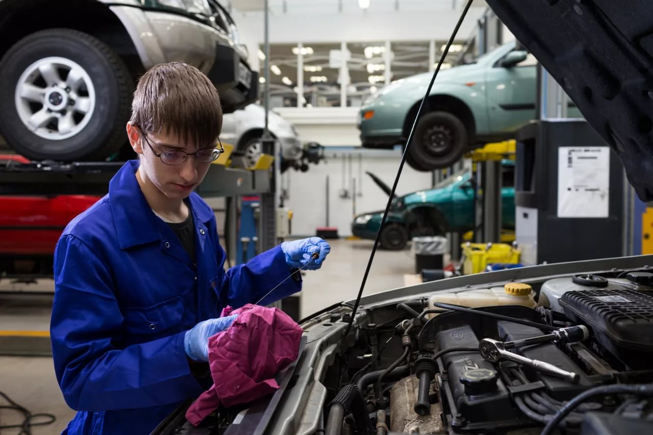
Чему научат? | - Организовывать и проводить работы по техническому обслуживанию и ремонту автомобильного транспорта  - Осуществлять технический контроль автотранспортных средств при хранении, эксплуатации, техническом обслуживании и ремонте  - Разрабатывать технологические процессы ремонта узлов и деталей  - Планировать и организовывать работу по техническому обслуживанию и ремонту автотранспорта  - Контролировать и оценивать качество работы исполнителей работ  - Обеспечивать безопасность работ при техническом обслуживании и ремонте автотранспорта  - Оказывать первую медицинскую помощь пострадавшим в дорожно-транспортных происшествиях  - Обеспечивать безопасное размещение и перевозку грузов  - Управлять транспортным средством  - Принимать решение о модернизации автотранспортного средства при необходимости  - Разрабатывать технологическую документацию  - Владеть методикой тюнинга автомобиля  - Определять остаточный ресурс производственного оборудования  - Выбирать новое оборудование
Важные учебные предметы | - Инженерная графика  - Правила безопасности дорожного движения  - Техническая механика  - Техническое обслуживание и ремонт автомобильного транспорта  - Технологическая документация  - Технологическое оборудование  - Тюнинг автомобилей  - Управление коллективом исполнителей  - Устройство автомобилей
Практика студентов | Практическая подготовка обучающихся (учебная и производственная практики) являются обязательной частью образовательной программы. Практическая подготовка обучающихся (производственная практика проходит в два этапа практика по профилю специальности и преддипломная практика). Как правило, практика может проводиться в автобусных, грузовых и легковых таксомоторных парках.
Государственное бюджетное профессиональное образовательное учреждение Ростовской области
«Азовский гуманитарно-технический колледж»

ОРГАНИЗАЦИЯ ПЕРЕВОЗОК И УПРАВЛЕНИЕ НА ТРАНСПОРТЕ (ПО ВИДАМ)  Код направления подготовки: 23.02.01  Уровень образования: базовая подготовка  Срок обучения:  на базе 9 классов – 3 года 10 месяцев  Форма обучения: очная  Будущая квалификация:  Техник |  | 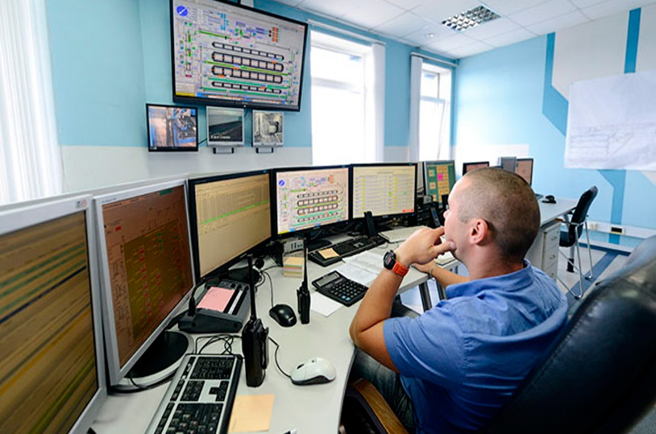
Чему научат? | - Выполнять операции по осуществлению перевозочного процесса с применением современных информационных технологии управления перевозками  - Организовывать работу персонала по обеспечению безопасности перевозок и выбору оптимальных решений при работах в условиях нестандартных и аварийных ситуаций  - Оформлять документы, регламентирующие организацию перевозочного процесса  - Организовывав работу персонала по планированию и организации перевозочного процесса  - Обеспечивать безопасность движения и решать профессиональные задачи посредством применения нормативно-правовых документов  - Организовывать работу персонала по технологическому обслуживанию перевозочного процесса  - Организовывать работу персонала по обработке перевозочных документов и осуществлению расчетов за услуги  - Обеспечивать осуществление процесса управления перевозками на основе логистической концепции  - Организовывать рациональную переработку грузов  - Применять в профессиональной деятельности основные положения, регулирующие взаимоотношения пользователей транспорта и перевозчика
Важные учебные предметы | - Информационное обеспечение перевозочного процесса (по видам транспорта)  - Метрология, стандартизация и сертификации  - Обеспечение грузовых перевозок (по видам транспорта)  - Организация движения (по видам транспорта)  - Организация пассажирских перевозок и обслуживание пассажиров (по видам транспорта)  - Перевозка грузов на особых условиях  - Технические средства  - Технология перевозочного процесса (по видам транспорта)  - Транспортная система России  - Транспортно-экспедиционная деятельность (по видам транспорта)
Практика студентов | Практическая подготовка обучающихся (учебная и производственная практики) являются обязательной частью образовательной программы. Практическая подготовка обучающихся (производственная практика проходит в два этапа практика по профилю специальности и преддипломная практика). Как правило, практика организуется на автотранспортных предприятиях.
Государственное бюджетное профессиональное образовательное учреждение Ростовской области
«Азовский гуманитарно-технический колледж»

ЭКОНОМИКА И  БУХГАЛТЕРСКИЙ УЧЕТ  (ПО ОТРАСЛЯМ)  Код направления подготовки: 38.02.01  Уровень образования: базовая подготовка  Срок обучения:  на базе 9 классов – 2 года 10 месяцев  Форма обучения: очная  Срок обучения:  на базе 11 классов – 2 года 10 месяцев  Форма обучения: заочная  Будущая квалификация:  Бухгалтер |  | 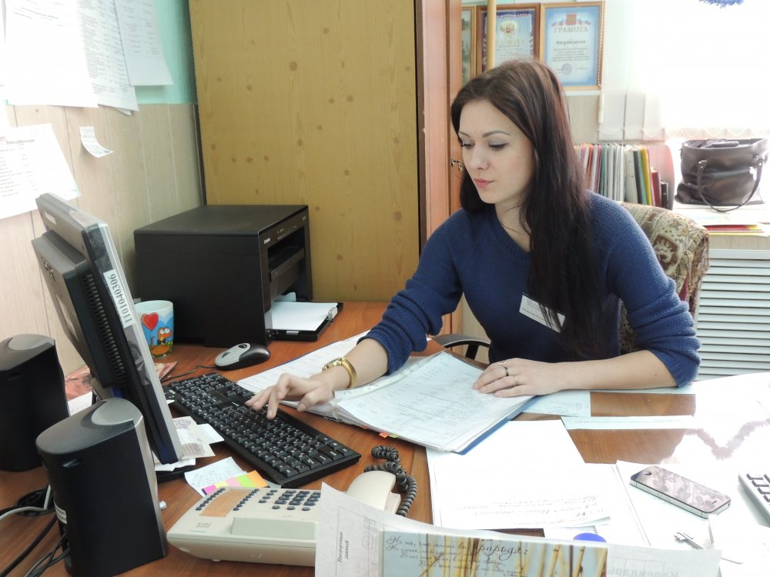
Чему научат? | - Вести бухгалтерский учет имущества организации  - Обрабатывать первичные бухгалтерские документы  - Проводить учет денежных средств, оформлять денежные и кассовые документы  - Разрабатывать рабочий план счетов бухгалтерского учета организации  - Формировать бухгалтерские проводки по учету имущества организации на основе рабочего плана счетов бухгалтерского учета  - Принимать участие в инвентаризации имущества  - Проводить подготовку к инвентаризации и проверять соответствие данных инвентаризации данным учета  - Проводить инвентаризацию финансовых обязательств организации  - Проводить расчеты с бюджетом и внебюджетными фондами  - Формировать бухгалтерские проводки по начислению и перечислению налогов и сборов в бюджеты  - Оформлять платежные документы для перечисления налогов и сборов в бюджет и контролировать их прохождение по расчетно-кассовым банковским операциям  - Оформлять платежные документы на перечисление страховых взносов во внебюджетные фонды и контролировать их прохождение по расчетно-кассовым банковским операциям  - Составлять бухгалтерскую отчетность
Важные учебные предметы | - Аудит  - Бухгалтерская технология проведения и оформления инвентаризации  - Менеджмент  - Налоги и налогообложение  - Организация и планирование налоговой деятельности  - Организация расчетов с бюджетом и внебюджетными фондами  - Практические основы бухгалтерского учета источников формирования имущества организации  - Экономика предприятия (организации)  - Финансы, денежное обращение и кредит
Практика студентов | Практическая подготовка обучающихся (учебная и производственная практики) являются обязательной частью образовательной программы. Практическая подготовка обучающихся (производственная практика проходит в два этапа практика по профилю специальности и преддипломная практика). Как правило, практика организуется организациях, финансовых и страховых компаниях, кредитных организациях, банках и биржах.
Государственное бюджетное профессиональное образовательное учреждение Ростовской области
«Азовский гуманитарно-технический колледж»

ПОВАР,  КОНДИТЕР  Код направления подготовки: 43.01.09  Уровень образования: базовая подготовка  Срок обучения:  на базе 9 классов – 3 года 10 месяцев  Форма обучения: очная  Будущая квалификация:  Повар, кондитер |  | 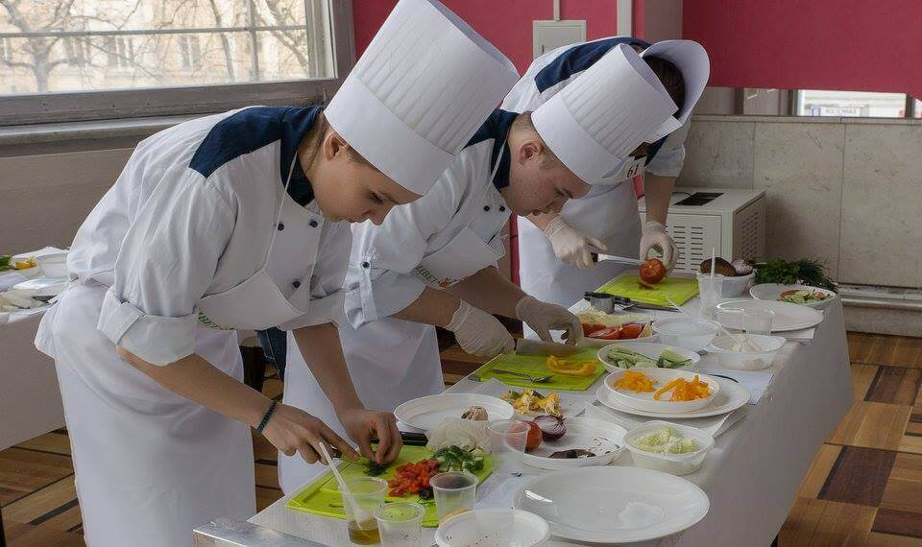
Чему научат? | - Подготавливать рабочее место, оборудование, сырье, исходные материалы для обработки сырья, приготовления полуфабрикатов в соответствии с инструкциями и регламентами  - Осуществлять обработку, подготовку овощей, грибов, рыбы, нерыбного водного сырья, мяса, домашней птицы, дичи, кролика  - Проводить приготовление и подготовку к реализации полуфабрикатов разнообразного ассортимента для блюд, кулинарных изделий из рыбы и нерыбного водного сырья  - Осуществлять приготовление, непродолжительное хранение супов, бульонов, отваров разнообразного ассортимента  - Осуществлять приготовление, непродолжительное хранение горячих соусов разнообразного ассортимента  - Осуществлять приготовление, творческое оформление и подготовку к реализации горячих блюд и гарниров из овощей, грибов, круп, бобовых, макаронных изделий разнообразного ассортимента  - Осуществлять приготовление, творческое оформление и подготовку к реализации горячих блюд, кулинарных изделий, закусок из яиц, творога, сыра, муки разнообразного ассортимента  - Осуществлять приготовление, творческое оформление и подготовку к реализации горячих блюд, кулинарных изделий, закусок из рыбы, нерыбного водного сырья разнообразного ассортимента.  - Осуществлять приготовление, творческое оформление и подготовку к реализации холодных и горячих сладких блюд, десертов разнообразного ассортимента  - Осуществлять приготовление, творческое оформление и подготовку к реализации горячих и холодных напитков разнообразного ассортимента  - Осуществлять приготовление и подготовку к использованию отделочных полуфабрикатов для хлебобулочных, мучных кондитерских изделий  - Осуществлять изготовление, творческое оформление, подготовку к реализации мучных кондитерских изделий, хлебобулочных изделий и хлеба разнообразного ассортимента  - Осуществлять изготовление, творческое оформление, подготовку к реализации пирожных и тортов разнообразного ассортимента
Практика студентов | Практическая подготовка обучающихся (учебная и производственная практики) являются обязательной частью образовательной программы. Как правило, практика организуется на предприятиях питания - кафе, ресторанах, столовых.

